- 产品简称搜索功能没用，页面布局不会随着对话框一起平铺，相同的问题在新建销售单中也存在。
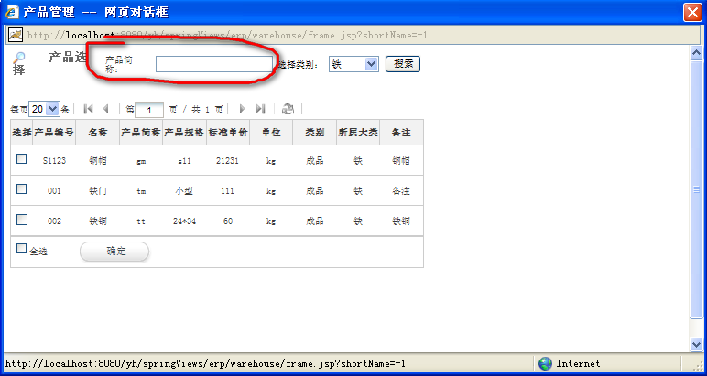
- “请输入仓库名称”的字体颜色问题，要么都是红色，要么都是黑色。点击输入仓库名称时，光标是居中的，感觉居左比较好。
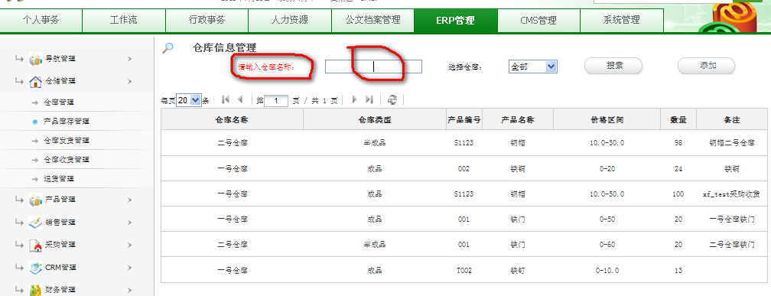
- 对于有click事件的图标最好加上手势样式
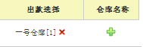
- 怎么是“出款选择”？统一改成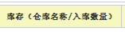这种形式。
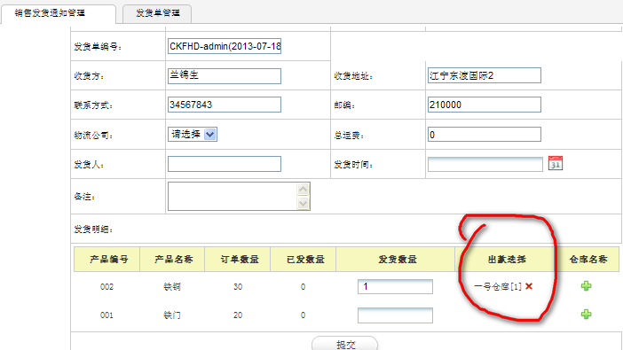
- 收货单中应该是“收货明细”，为什么最后一列的名字每次都不一样，有叫“操作”、“仓库名称”、“入库操作”等，最后统一下。
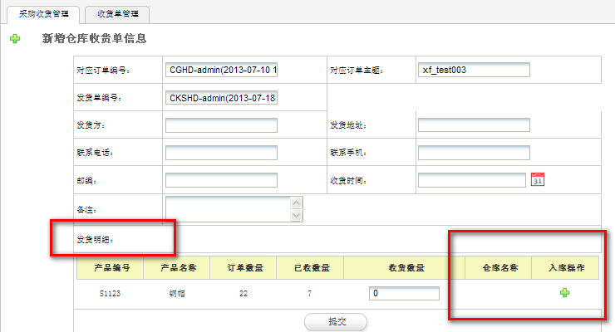
- 这个框和添加按钮没用意义，页面不平铺。
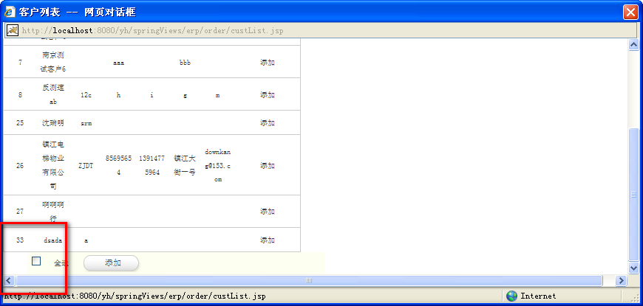
- 所有包含状态的页面最好都有状态查询操作，随着数据的增加，第一次访问时最好只显示“执行中状态”的。
----------2013-8-2----------
- crm修改客户的负责人时报错，根据id查询负责人名称时错误。点击红色部分的“编辑”按钮进行编辑，对负责人进行修改为其他人时出错。
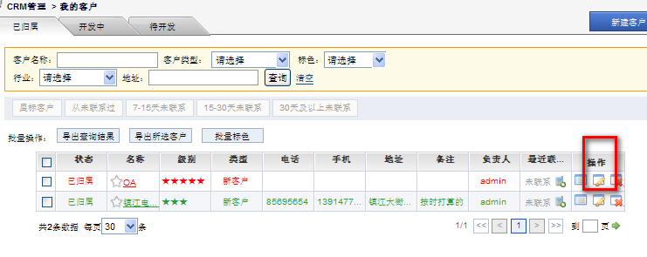
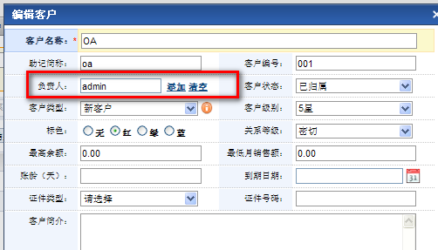
9．
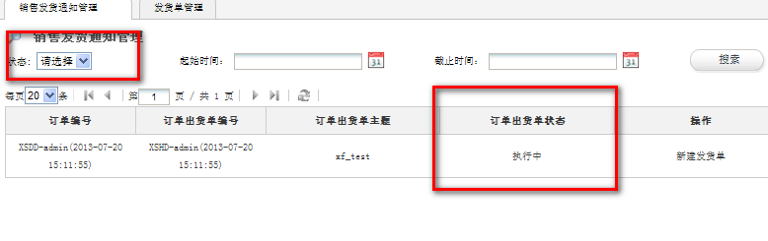
图上，在下面显示的是“执行中”，上面的状态栏也应该为对应的状态。发货管理页面也是如此。统一修改此类问题。

10.
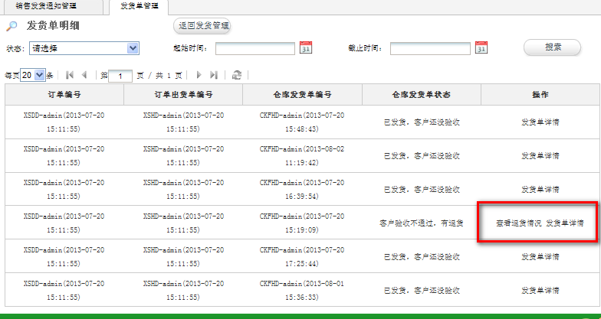
图上查看退货情况的链接不对。发货单详情的链接页面中建议将红色部分直接显示不用inpu标签。
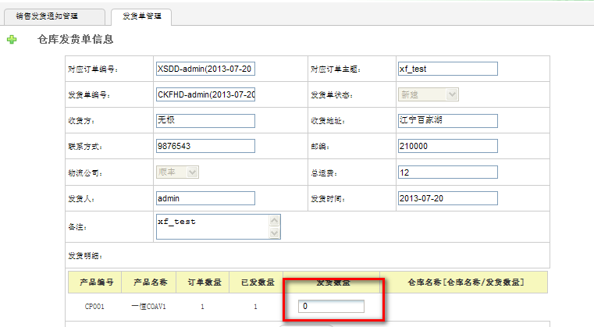
11.
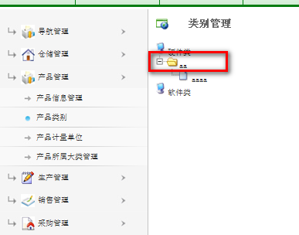
对图上“aa”进行删除操作时，他的子节点没有也删除掉。

12.
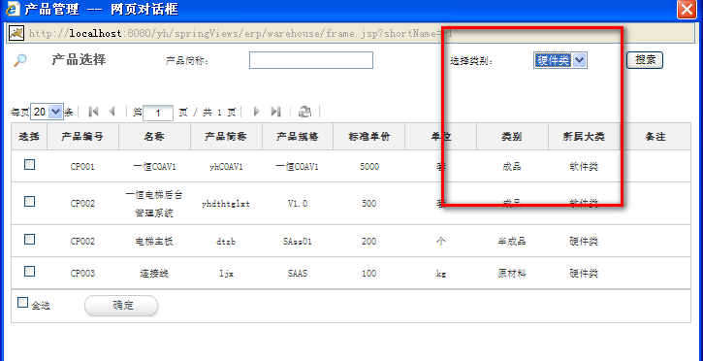
图上进行产品条件过滤时，选择类别，出现的怎么是“所属大类”。
13.
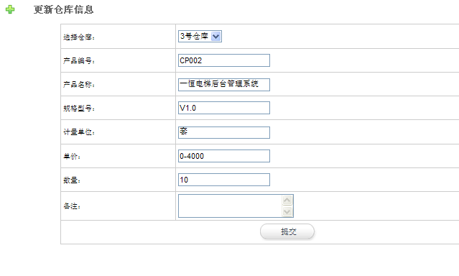
更新仓库信息的页面最好多个“返回”按钮
14.
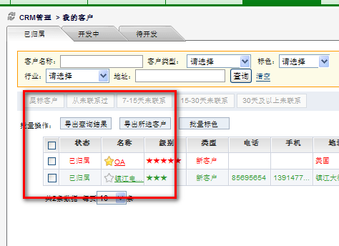
图中红色部分：“导出查询结果”、“导出所选客户”两个功能报错。
15.
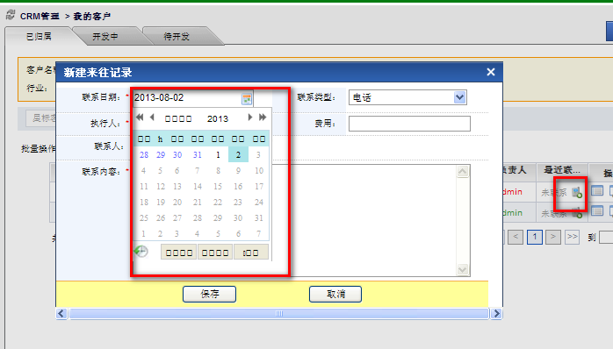
新建来往记录，时间选择出现乱码。
16.上个步骤新建的来往记录，在查询时后台报错，并且页面显示不正确。
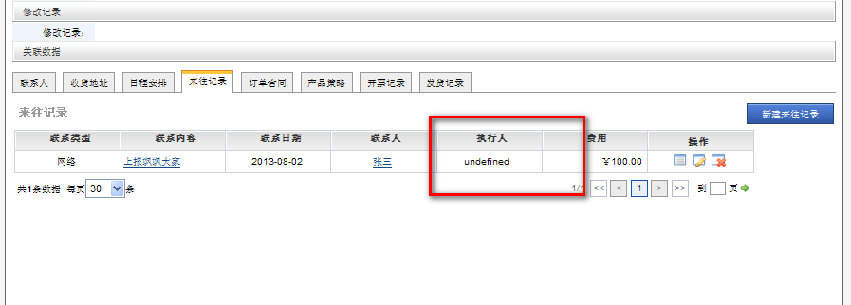
17.
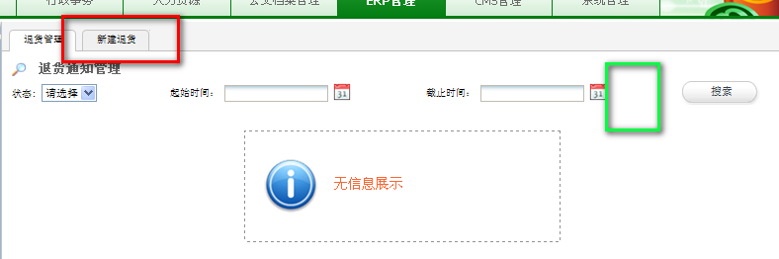
建议将如图上情况，即将新建的栏目去掉，该为在绿色部分添加一个“添加”按钮。比如如下图中一样。
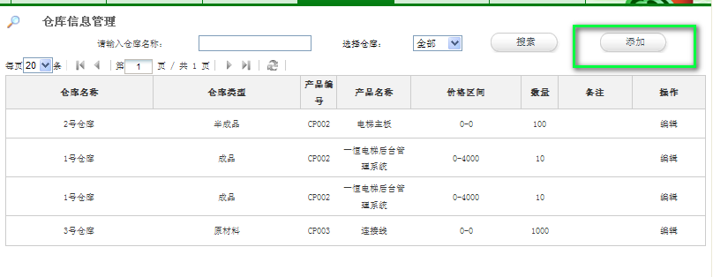
18.
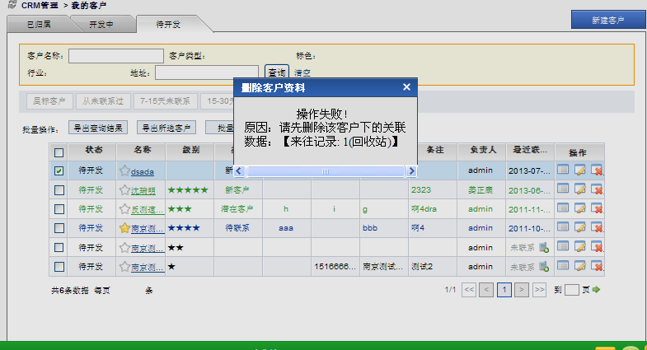
当删除一个客户时，提示有关联的来往记录，但是进去查询并没有。进过进一步测试，发现删除客户时，提示也对不上。
19.
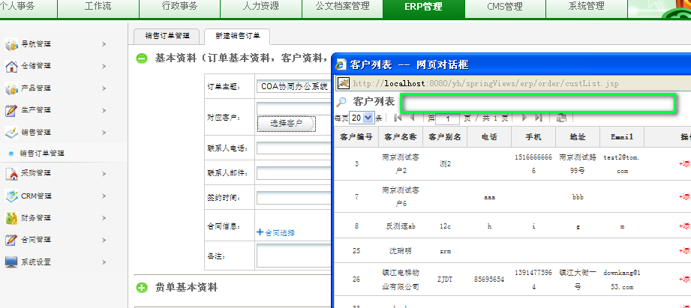
销售订单在选择客户时，只是单纯的列出所有的客户，这里最好能有查询功能，
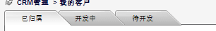
根据上面三中类型进行查询，默认是“已归属”状态，即只查询自己已归属的客户。

